实验报告

课程名称： 物联网嵌入式开发零基础入门与线上实战 实验类型： 操作实验
实验项目名称： 实验：HTTP、MQTT与CoAP网络协议分析
QQ号码：
（高校联合班成员填写：学校 姓名 学号 ）
实验日期： 年 月 日

- 实验目的和要求：
- 了解HTTP协议；
- 了解MQTT协议；
- 了解CoAP协议
- 熟悉WireShark抓包工具；
- 实验内容
使用WireShark捕获协议包，分析HTTP、MQTT和CoAP协议:
- HTTP网络协议分析
- 了解HTPP中URL格式；
- 了解HTTP消息请求；
- 了解HTTP消息响应；
- 了解HTTP消息报头。
- MQTT网络协议分析
- 了解MQTT的连接建立和断开过程；
- 了解MQTT发布消息；
- 了解MQTT订阅消息；
- 了解MQTT协议的服务质量Qos。
- CoAP网络协议分析
- 了解CoAP协议；
- 了解CoAP的重传机制；
- 了解CoAP方法和响应机制。
- 实验背景
- HTTP协议
超文本传输协议（英文：HyperText Transfer Protocol，缩写：HTTP）是一种用于分布式、协作式和超媒体信息系统的应用层协议。是一个基于TCP/IP通信协议来传递数据（HTML 文件, 图片文件, 查询结果等），是万维网的数据通信的基础。HTTP的发展是由蒂姆·伯纳斯-李于1989年在欧洲核子研究组织（CERN）所发起。HTTP的标准制定由万维网协会（World Wide Web Consortium，W3C）和互联网工程任务组（Internet Engineering Task Force，IETF）进行协调，最终发布了一系列的RFC，其中最著名的是1999年6月公布的 RFC 2616，定义了HTTP协议中现今广泛使用的一个版本——HTTP 1.1。2014年12月，互联网工程任务组（IETF）的Hypertext Transfer Protocol Bis（httpbis）工作小组将HTTP/2标准提议递交至IESG进行讨论，于2015年2月17日被批准。 HTTP/2标准于2015年5月以RFC 7540正式发表，取代HTTP 1.1成为HTTP的实现标准。HTTP使用统一资源标识符（Uniform Resource Identifiers, URI）来传输数据和建立连接。URL是一种特殊类型的URI，包含了用于查找某个资源的足够的信息
HTTP之URL
- MQTT协议
MQTT（Message Queuing Telemetry Transport，消息队列遥测传输协议），是一种基于发布/订阅(publish/subscribe)模式的"轻量级"通讯协议，该协议构建于TCP/IP协议上，由IBM在1999年发布。作为一种低开销、低带宽占用的即时通讯协议，MQTT在物联网、小型设备、移动应用等方面有较广泛的应用。
MQTT 的数据传输方式如下图所示， MQTT 代理作为消息转发中介负责将消息从一个设备转发至另一个设备。发送消息的设备被称为发布者，接收消息的设备被称为订阅者，每个设备既可以是发布者也可以是订阅者。
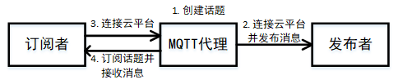
- CoAP协议
CoAP是受限制的应用协议（Constrained Application Protocol）的简称。随着网络技术的发展，PC和智能手机接入互联网变得非常方便，但是对于那些低功耗受限制设备而言接入互联网却异常困难。CoAP协议就是为物联网环境和物联网硬件设计的应用层网络协议。对于低功耗受限制设备而言，实现TCP和HTTP协议太过困难。为了让低功耗受限制设备可以接入互联网，CoAP应运而生。CoAP运行于UDP之上而不是像HTTP那样运行于TCP之上。CoAP非常小巧，最小的数据包仅为4字节。
- WireShark
Wireshark（前称Ethereal）是一个网络封包分析软件。网络封包分析软件的功能是撷取网络封包，并尽可能显示出最为详细的网络封包资料。Wireshark使用WinPCAP作为接口，直接与网卡进行数据报文交换。

- 主要仪器设备
  - PC
  - WireShark（https://www.wireshark.org/download.html）
  - Chrome插件-Copper4Cr
  - mqtt.fx
- 操作流程
  - WireShark安装和使用
- 前往官网下载对应环境WireShark版本
- 启动Wireshark，选择要监听的网络接口。可以通过ipconfig(mac使用ifconfig命令)命令，查询本机可用的网络接口。以下图为例：
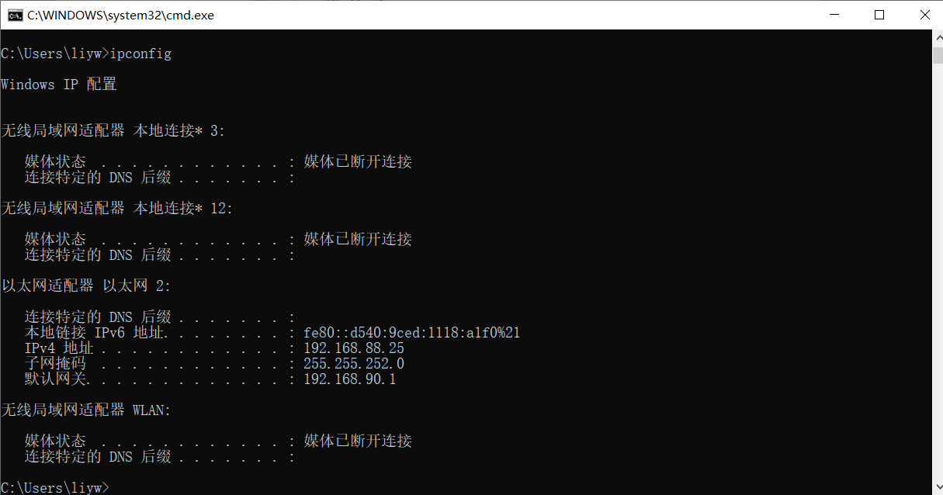
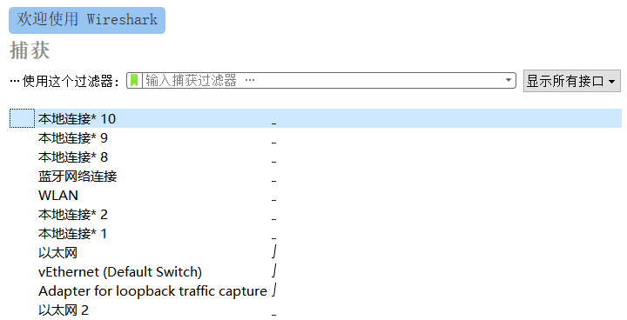

  - HTTP网络协议分析：
在一次完整的HTTP通信过程中, Web浏览器与Web服务器之间将完成下列7个步骤：
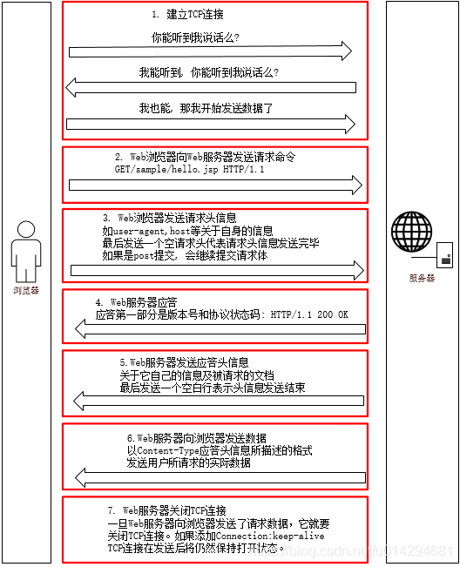
2.1 HTTP协议抓包分析：
打开WireShark，进入捕获页面，在应用显示过滤器中输入http，之后点击右方按钮。
键盘快捷键Win+R，输入cmd打开命令行窗口，输入ping www.baidu.com获得百度的 IP地址。
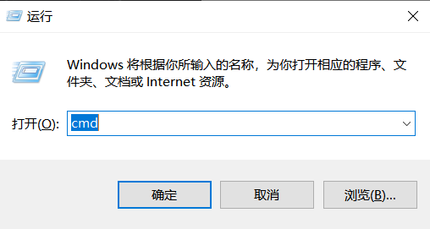
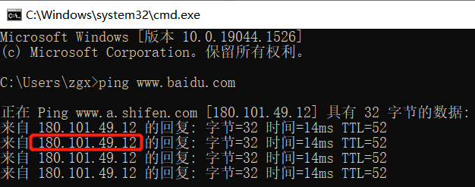
使用Chrome浏览器输入百度ip地址访问百度，此时观察抓包工具WireShark报文
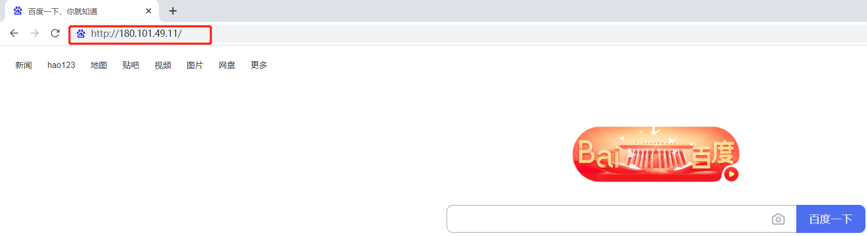
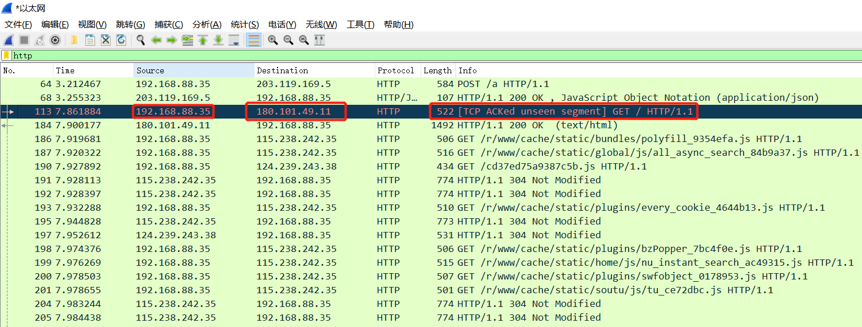
可以看到本机的一个请求包，通过箭头方向也可以看到其对应的响应包
首先我们看一下请求包的内容，双击第三行查看。根据HTTP标准，HTTP请求可以使 用多种请求方法。HTTP1.0定义了三种请求方法： GET, POST 和 HEAD方法。HTTP1.1 新增了五种请 求方法：OPTIONS, PUT, DELETE, TRACE 和 CONNECT 方法。
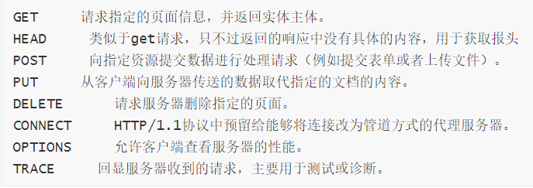
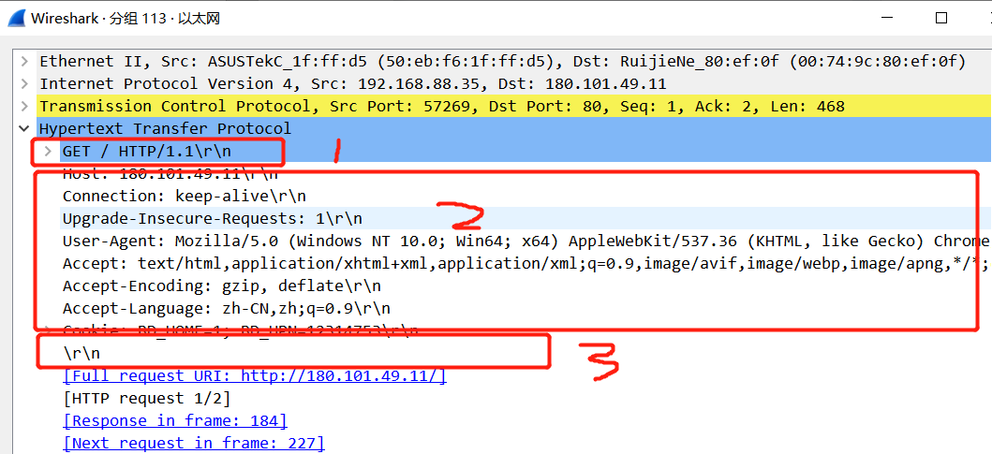
在这里将他分4部分：
第一部分：请求行，用来说明请求类型,要访问的资源以及所使用的HTTP版本.
第二部分：请求头部，紧接着请求行（即第一行）之后的部分，用来说明服务器要使用的附加信息。从第二行起为请求头部，HOST将指出请求的目的地.User-Agent,服务器端和客户端脚本都能访问它,它是浏览器类型检测逻辑的重要基础.该信息由你的浏览器来定义,并且在每个请求中自动发送等等。
第三部分：空行，请求头部后面的空行是必须的
第四部分：请求数据也叫主体，可以添加任意的其他数据。
这个例子的请求数据为空。
请求报文段的详解：
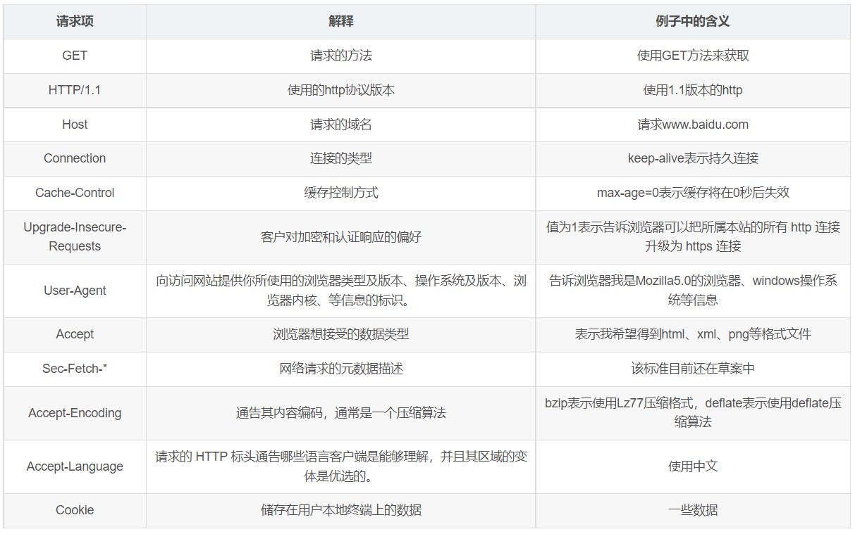

在接收到请求之后,服务器经过解释之后,会返回个一个HTTP响应，HTTP响应是由四部分构成:状态行 响应头 空行 响应体
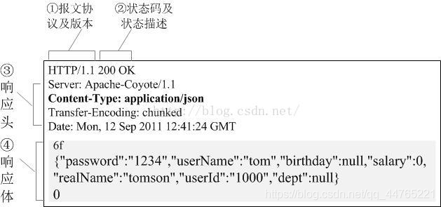
Baidu响应报文：
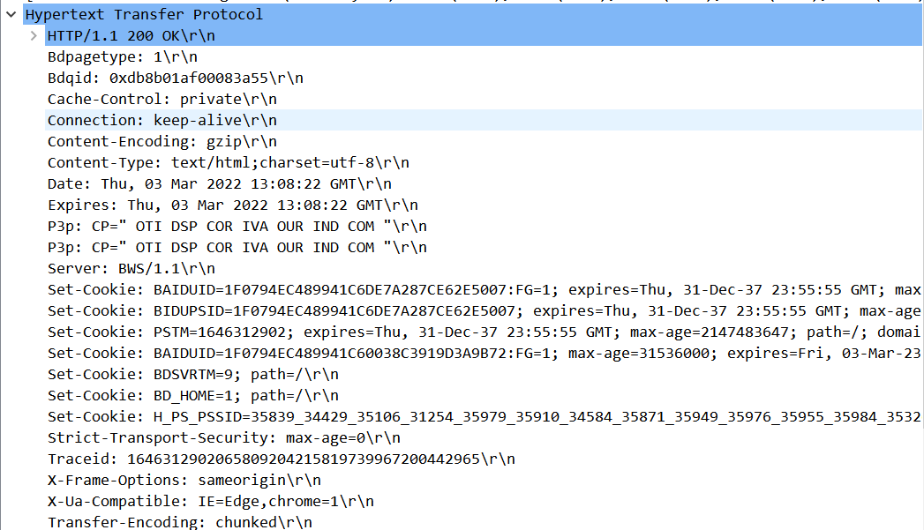

部分响应报文段的详解：
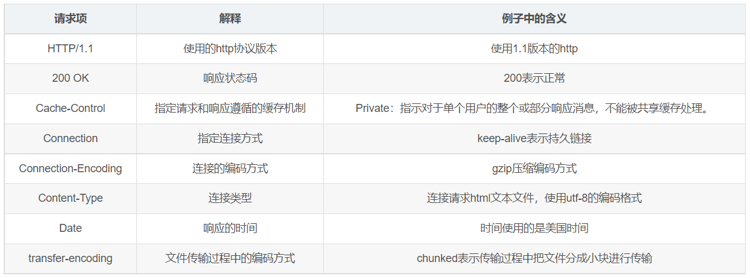
  - MQTT环境安装
- 下载mqtt.fx软件(http://mqttfx.jensd.de/index.php/download).
- 选择红色方框的设置
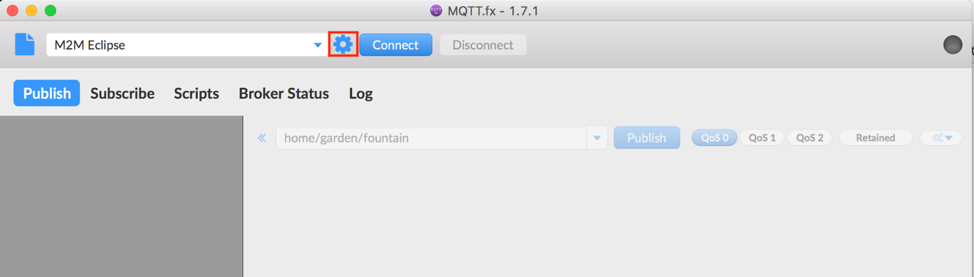
- 按照下图所示进行配置，其中Client ID直接点击Generate自动生成就可以。
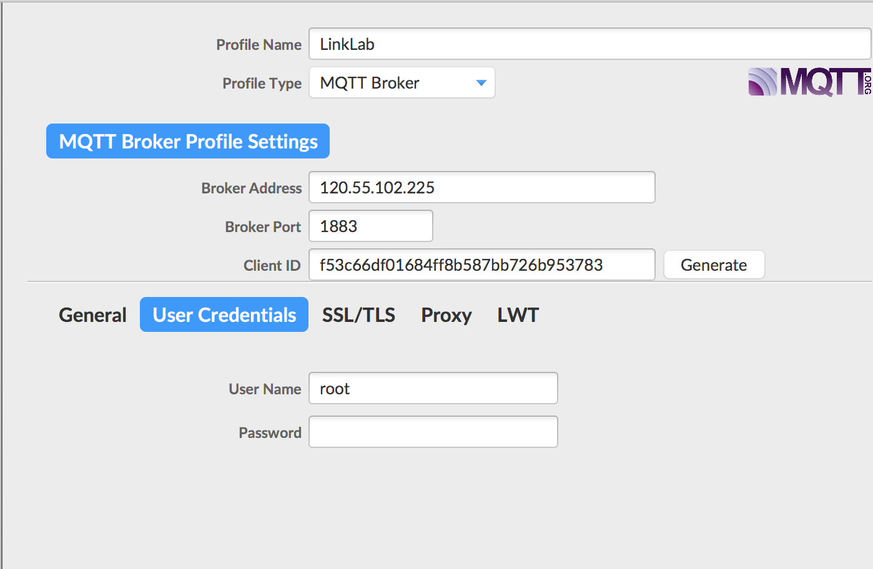
- 点击OK配置完毕
  - MQTT连接报文和断开连接报文
- 打开WireShark，监听对应的网络接口，设置过滤器，即下图箭头所指方框，填入mqtt || tcp.srcport == 1883 || tcp.dstport == 1883
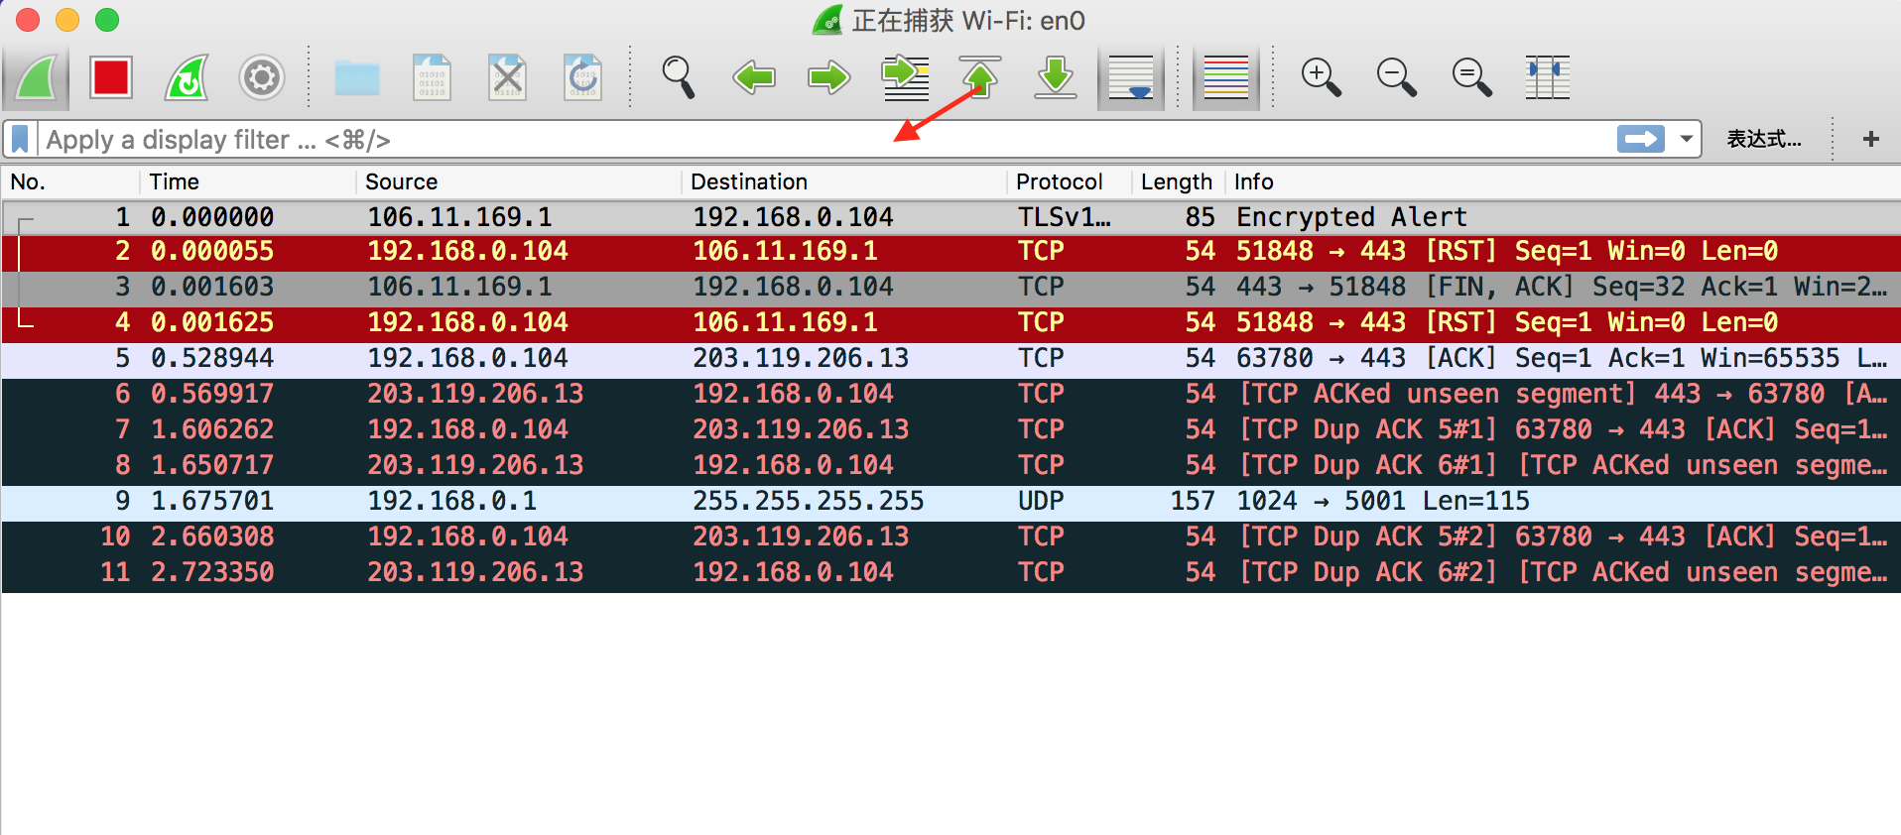
- 打开mqtt.fx，选择我们刚刚设置的连接配置，即LinkLab，点击Connect连接远程mqtt Broker。之后点击Disconnect断开连接。观察WireShark的报文。
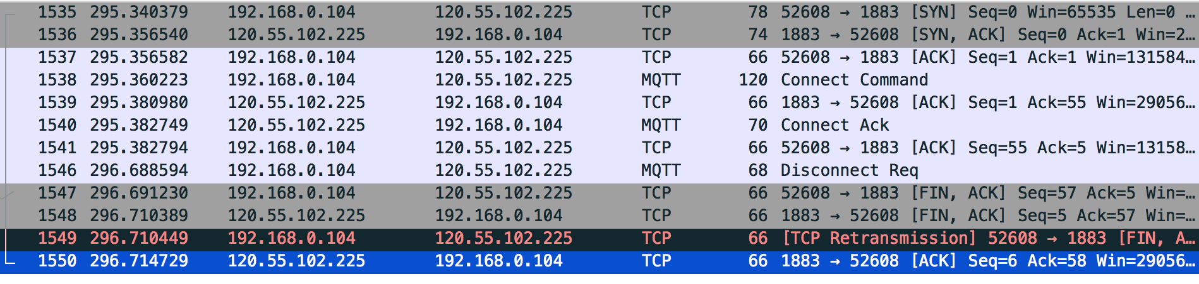
- MQTT客户端与代理的交互如下：
（1）客户端三次握手与代理建立连接
（2）客户端向代理发送MQTT Connect命令在mqtt层面连接代理
（3）MQTT连接确认，发送ACK报文
（4）MQTT 断开连接
（5）TCP4次挥手

案例总结：
可以看出MQTT报文的传输依赖于TCP报文，每送一个MQTT报文，临沂段会发送一个TCP的确认报文。首先MQTT客户端向代理发起3次握手建立传输层的连接。随后客户端会向代理发送Connect报文，代理向客户端返回一个MQTT 确认报文连接确认。断开连接时，客户端会向代理发送Disconnect报文，而代理不会返回对应的MQTT确认报文。即在应用层中，MQTT实行2次握手，1次挥手的策略。最后，MQTT代理发起4次挥手断开传输层的连接。
  - MQTT发布消息
- 打开WireShark，监听对应的网络接口，设置过滤器，即下图箭头所指方框，填入mqtt || tcp.srcport == 1883 || tcp.dstport == 1883
- 打开mqtt.fx，选择我们刚刚设置的连接配置，即LinkLab，点击Connect连接远程mqtt Broker。发送一个如下图所示主题为hello_{学号}，内容为Hello MQTT的报文。观察WireShark中的MQTT发布消息报文。
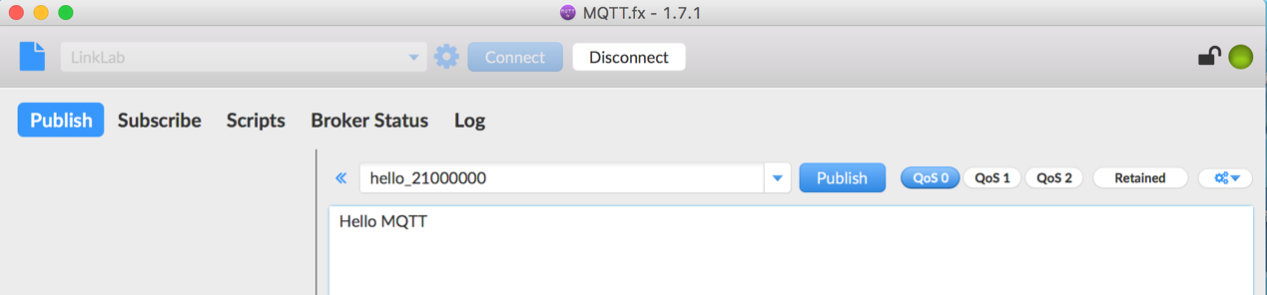
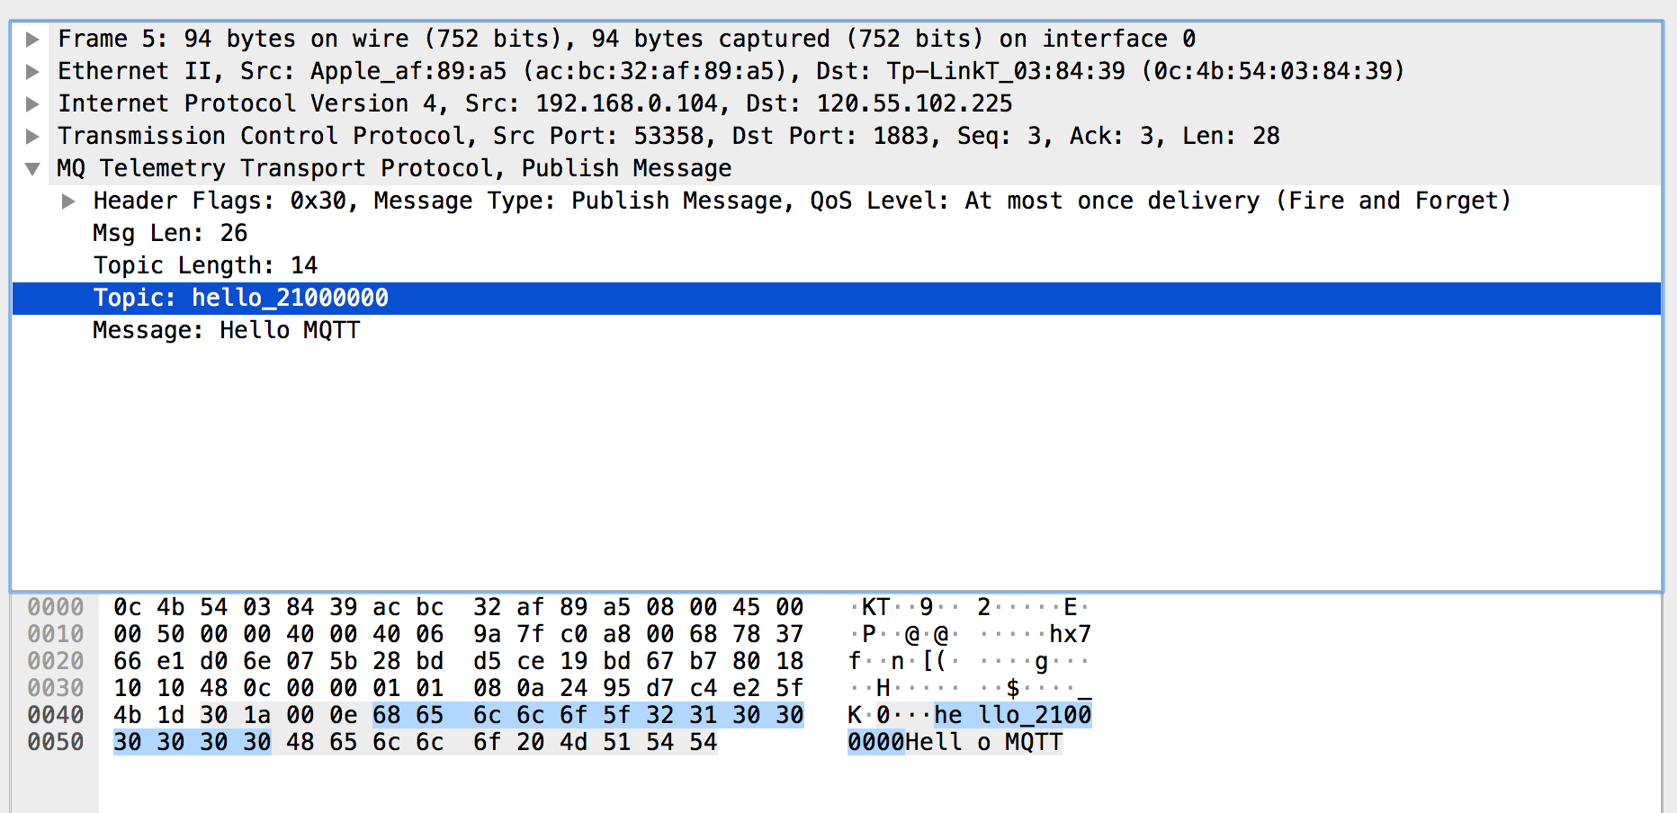
- 当Qos为0时MQTT客户端与代理的交互如下：
（1）客户端向代理推动一个publish报文
（2）代理接收后，发送TCP ACK报文

  - MQTT接收消息
- 打开WireShark，监听对应的网络接口，设置过滤器，即下图箭头所指方框，填入mqtt || tcp.srcport == 1883 || tcp.dstport == 1883
- 打开mqtt.fx，选择我们刚刚设置的连接配置，即LinkLab，点击Connect连接远程mqtt Broker。订阅一个如下图所示主题为hello_{学号}的主题。观察WireShark中的报文。
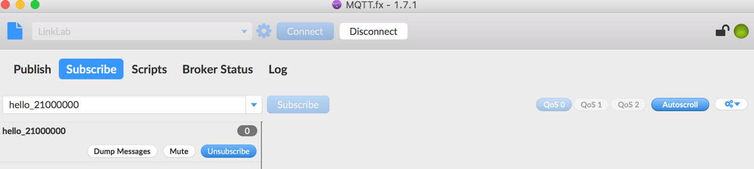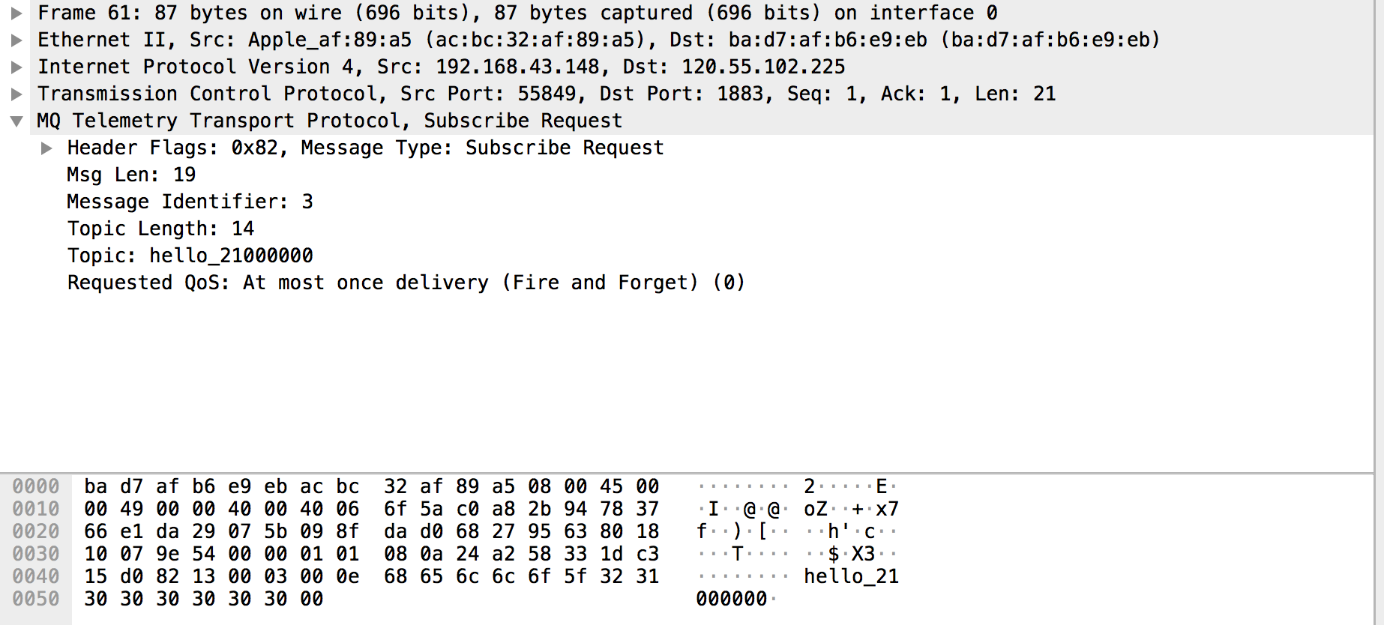
- 向主题为hello_{学号}的代理发送一条内容为Hello MQTT的报文。观察WireShark中的MQTT发布消息报文。
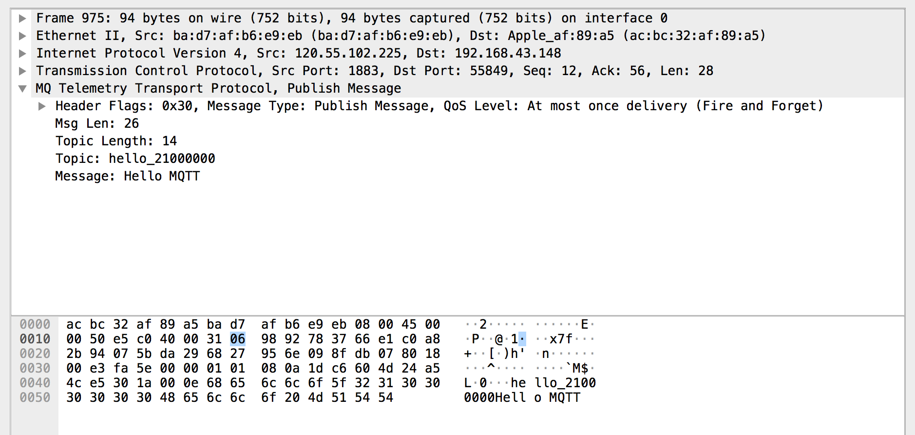
- MQTT客户端与代理的交互如下：
（1）客户端订阅某一个主题后，会向代理推动一个Subscribe报文
（2）代理接收后，发送Subscribe ACK报文
（3）之后每次代理收到一个该主题的消息都会向客户端推送相同内容的报文
  - 服务质量Qos对MQTT Publish报文的影响
- 打开WireShark，监听对应的网络接口，设置过滤器，即下图箭头所指方框，填入mqtt || tcp.srcport == 1883 || tcp.dstport == 1883
- 打开mqtt.fx，选择我们刚刚设置的连接配置，即LinkLab，点击Connect连接远程mqtt Broker。订阅一个如下图所示主题为hello_{学号}的服务质量为0的主题。观察WireShark中的报文。
- 向主题为hello_{学号}的代理发送一条内容为Hello MQTT的Qos为0的报文。观察WireShark中的MQTT发布消息报文。
- 向主题为hello_{学号}的代理发送一条内容为Hello MQTT的Qos为1的报文。观察WireShark中的MQTT发布消息报文。
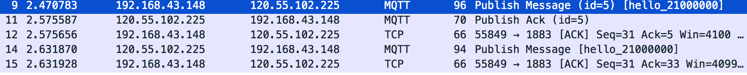
- 向主题为hello_{学号}的代理发送一条内容为Hello MQTT的Qos为2的报文。观察WireShark中的MQTT发布消息报文。
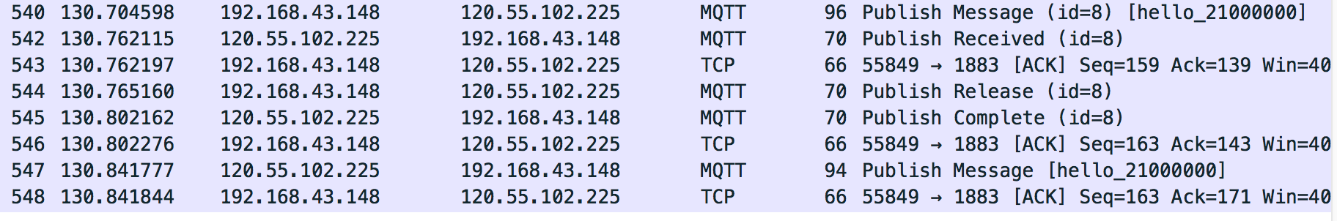
- 案例总结：
Qos只有3个值。分别是QoS 0(At most once)“至多一次”、 QoS 1(At least once)“至少一次”、 QoS 2(Exactly once)“只有一次”。
服务质量Qos对推送消息的影响如下：
当Qos为0时：
发送者只发送一次消息，不进行重试，代理不会返回确认消息。在Qos0情况下，代理可能没有接受到消息。
当Qos为1时：
发送者最少发送一次消息，确保消息到达代理，代理需要返回确认消息PUBACK。在Qos1情况下，代理可能接受到重复消息。
当Qos为2时：
Qos2使用两阶段确认来保证消息的不丢失和不重复。在Qos2情况下，代理肯定会收到消息，且只收到一次。

同时，我们可以了解到，与Qos1相比，Qos2的开销会很大，因为Broker有额外的两个动作：
去重。为了保证消息不重复，代理必须进行去重处理；
确保响应消息PUBREC到达客户端。代理必须等待客户端对PUBREC消息的响应PUBREL，只有收到客户端的确认消息后，代理才能对订阅者投递消息。

  - CoAP环境安装
- 由于该插件使用到的一些特性，该插件无法在应用商店中下载，只能在开发者模式下手动添加到浏览器，安装流程如下。
（1）本地克隆git仓库 git clone https://github.com/mkovatsc/Copper4Cr.git
（2）运行install.bat（mac和linux用户运行install.sh）安装
（3）在Chrome中进入chrome://extensions/，开启右上角的“开发者模式”
（4）点击“加载已解压的扩展程序”，并选中app文件夹
（5）点击“加载已解压的扩展程序”，并选中extension文件夹
（7）复制Chrome应用“Copper (Cu4Cr) Application”的ID
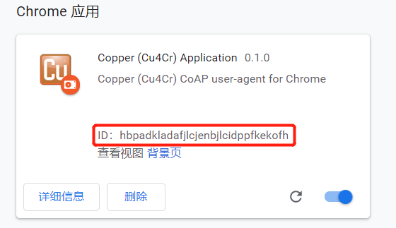
注意：需使用Copper (Cu4Cr) Application的ID，而不是Copper (Cu4Cr) Extension的ID，否则会在下一步发生以下报错
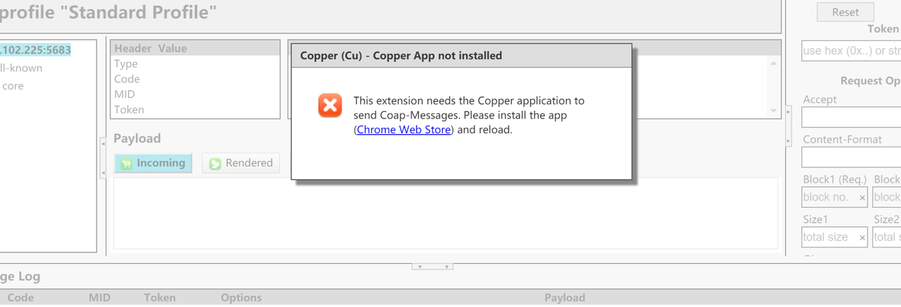
（8）打开文件extension/endpoint/ClientPortChrome.js，修改第41行的变量appId，填入刚才复制的ID
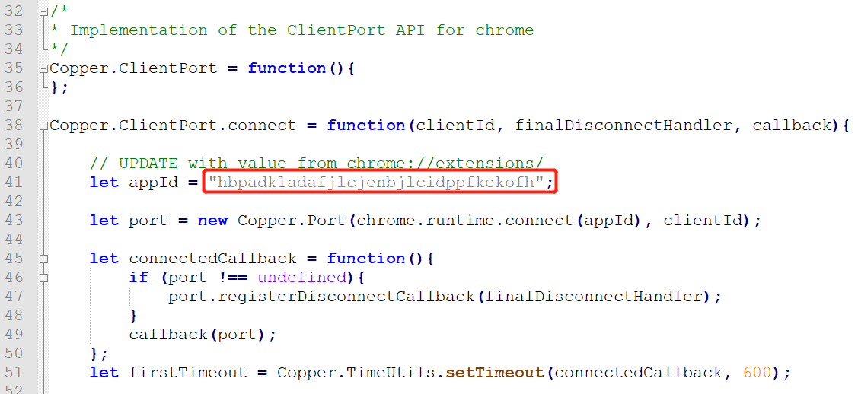
（9）安装完毕
- 可点击Chrome右上角有Cu标志的图标进入应用
- 在Copper4Cr的开始界面中，输入CoAP://120.55.102.225，并进入

  - CoAP报文发送
- 打开WireShark，监听对应的网络接口，设置过滤器，填入CoAP
- 在Copper4Cr界面点击左上角的Ping，向代理发送一个空报文，观察WireShark界面。
- CoAP客户端与代理的交互如下：
（1）客户端向代理发送一个CoAP CON报文
（2）代理收到后向客户端发送一个CoAP ACK报文

  - CoAP方法与响应
本案例的CoAP服务器运行了一种存储服务URL为/storage。该存储服务使用PUT方法存储，负载格式为a=b，用POST方法取出这个值，负载内容为键值，例如负载为a，将取出b，不允许GET方法，暂未实现DELETE方法。
- 打开WireShark，监听对应的网络接口，设置过滤器，填入CoAP
- 在Copper4Cr界面，点击Discover发现存储服务URL。
- 点击PayLoad中的“Outgoing”，输入coap_{学号}=1的键值对，点击PUT
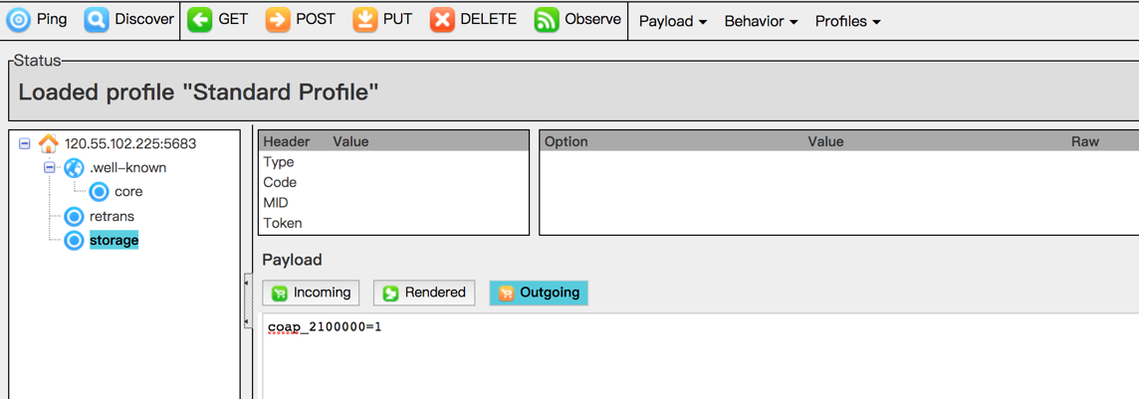
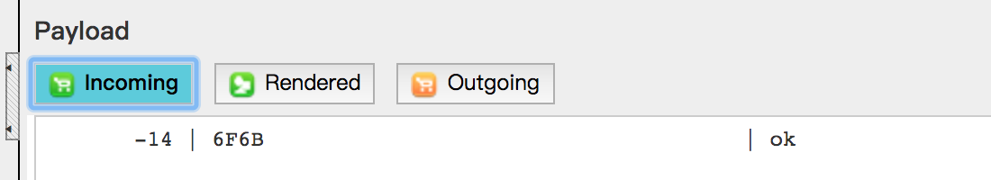
- 在“Outgoing”，输入coap_{学号}的键，点击POST
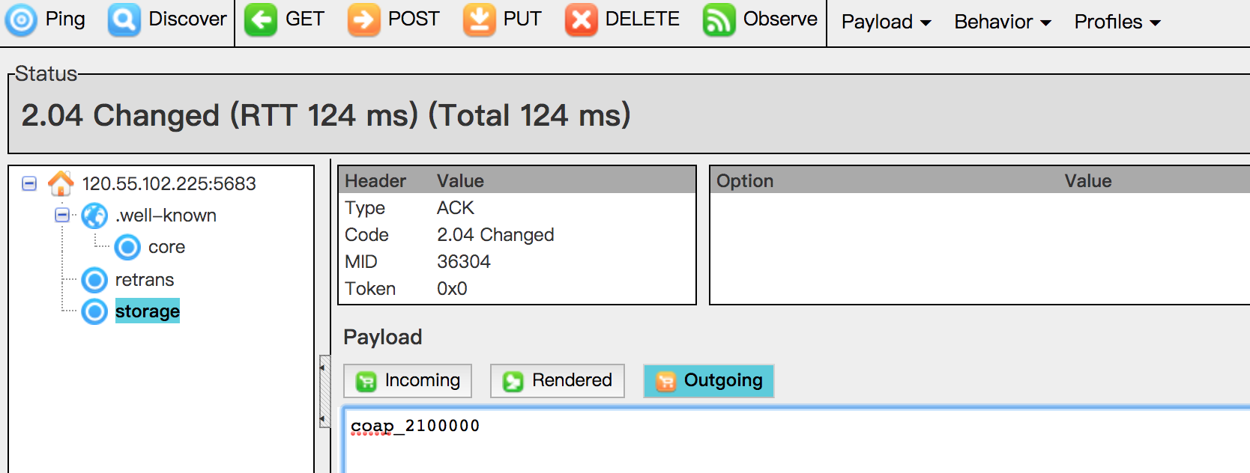
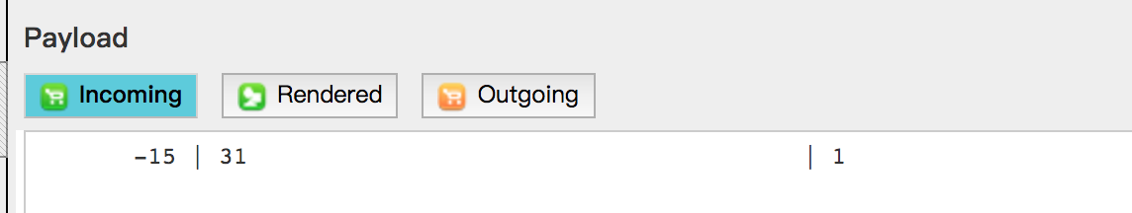
- 打开WireShark观察对应的报文
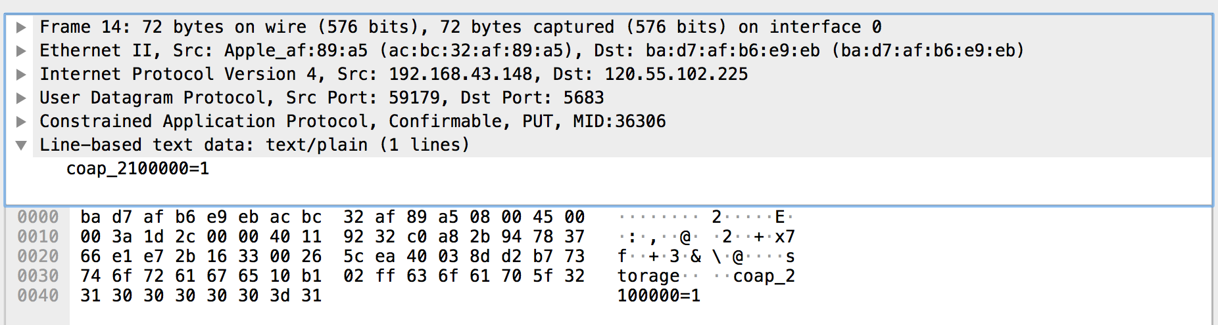
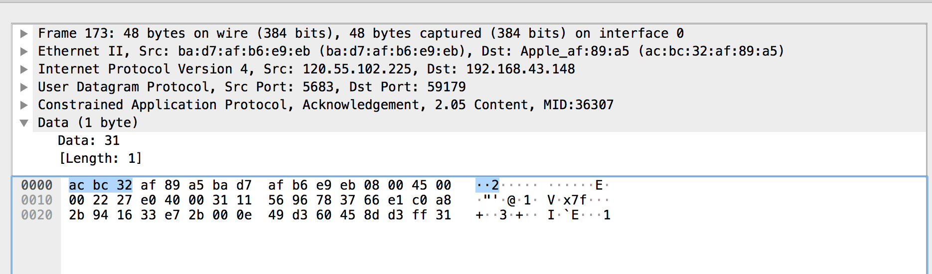
- CoAP客户端与代理的交互如下：
（1）点击PUT按钮后，CoAP向代理发送一个CON和PUT请求；
（2）代理接收后，发送ACK报文，同时状态码为2.04表示成功；
（3）点击POST按钮后，CoAP向代理发送一个CON和POST请求；
（4）代理接收后，发送ACK报文，同时状态码为2.05表示内容请求成功。
需要注意的是，由于WireShark无法直接解析出POST传回的值的内容，所获得的内容需要观察Incoming（输入流）的最后一个值。

- 实验题目简答
  - HTTP的网址是以什么为开头的，端口是多少？

  - 简单介绍一下HTTP的请求和响应数据包。

  - MQTT主要的控制报文类型有哪些，能简单介绍一下类型名和应用场景吗？

  - 能简单介绍一下MQTT报头有哪些字段，分别代表什么含义吗？

  - 简单介绍一下COAP报文首部。

- 实验数据记录和处理
以下实验记录均需结合屏幕截图，进行文字标注和描述（看完请删除本句）。
- 记录你的HTTP、MQTT和COAP实验的WireShark截图。

- 记录整个实验mqtt.fx软件Subscribe界面截图

- 对实验中的copper的Message Log

- 实验结果与分析
通过上述实验和相关资料学习，分别解答以下问题（看完请删除本句）：
- 请参考操作流程6，设计一个Qos对Subscribe报文的影响实验，并通过WireShark进行分析。

- 比较HTTP、MQTT与COAP协议的优劣点。

- 比较MQTT与HTTP协议的异同，并分析为什么MQTT协议更适合物联网应用。

